**В 2020 году в системе образования России ожидаются серьезные перемены. Рассказываем о самых важных**

27.12.2019

**Общество**

[**Артём Васильев**](https://bankstoday.net/last-news/v-2020-godu-v-sisteme-obrazovaniya-rossii-ozhidayutsya-sereznye-peremeny-rasskazyvaem-o-samyh-vazhnyh#author-block)

[**Комментарии**](https://bankstoday.net/last-news/v-2020-godu-v-sisteme-obrazovaniya-rossii-ozhidayutsya-sereznye-peremeny-rasskazyvaem-o-samyh-vazhnyh#comments)

разбираем ситуацию

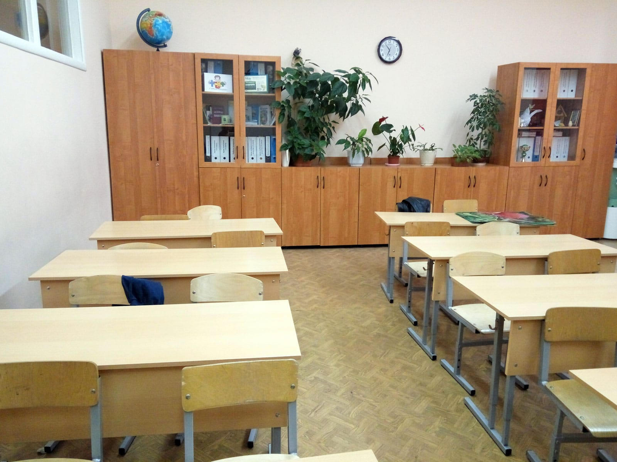*Фото: Moscow-Live.ru*

Со следующего года перемены будут во всем – начиная от принятия детей в школы и заканчивая выпускными экзаменами. Мы собрали самые значимые изменения.

**Содержание статьи**

* [1 Поступление в школу и в ВУЗ](https://bankstoday.net/last-news/v-2020-godu-v-sisteme-obrazovaniya-rossii-ozhidayutsya-sereznye-peremeny-rasskazyvaem-o-samyh-vazhnyh#i)
* [2 Новации в процессе образования](https://bankstoday.net/last-news/v-2020-godu-v-sisteme-obrazovaniya-rossii-ozhidayutsya-sereznye-peremeny-rasskazyvaem-o-samyh-vazhnyh#i-2)
* [3 Проверочные работы и экзамены](https://bankstoday.net/last-news/v-2020-godu-v-sisteme-obrazovaniya-rossii-ozhidayutsya-sereznye-peremeny-rasskazyvaem-o-samyh-vazhnyh#i-3)
* [4 Новые требования к школам и школьникам](https://bankstoday.net/last-news/v-2020-godu-v-sisteme-obrazovaniya-rossii-ozhidayutsya-sereznye-peremeny-rasskazyvaem-o-samyh-vazhnyh#i-4)
* [5 А что для учителей?](https://bankstoday.net/last-news/v-2020-godu-v-sisteme-obrazovaniya-rossii-ozhidayutsya-sereznye-peremeny-rasskazyvaem-o-samyh-vazhnyh#i-5)

**Поступление в школу и в ВУЗ**

Изменения в 2020 году ожидаются в части как приема детей в первые классы школ, так и поступления выпускников в вузы.  
Что касается **приема в первые классы**, то в 2020 году при приеме впервые будут отдавать приоритет детям, чьи братья и сестры уже учатся в этой школе. В остальном правила приоритетности будут теми же – сначала поступают дети, проживающие на закрепленной за школой территорией, а затем все остальные. Так как число мест в классах не бесконечное, школы имеют право отказывать в приеме детей.

Начало записи детей в первые классы школы обязаны открыть не позднее, чем в феврале 2020 года. Допускается как запись при личном посещении, так и организация приема заявлений в электронной форме.

Подать заявление в электронной форме можно будет **при поступлении в ВУЗ**. С 2020 года Рособрнадзор приступает к тестированию так называемого суперсервиса «Поступление в вузы онлайн» на Едином портале государственных услуг.

Суперсервисы включают в себя несколько отдельных услуг, которые позволяют «закрыть» потребности людей в самых распространенных ситуациях. Обещают, что на оформление документов при поступлении в вузы потребуется всего около 1 часа (вместо 2-3 дней).

**Новации в процессе образования**

Министерство просвещения России готовит изменения в процессе обучения детей, которые **будут закреплены в новых школьных стандартах**. В частности, новые стандарты будут определять, в какой период дети будут проходить те или иные предметы и темы.

Кроме того, будет обновлено содержание предмета «Технология» – теперь уроки будут включать основы робототехники, работу с графическими и мультимедийными редакторами, антивирусную защиту, и даже языки программирования. На ОБЖ школьникам будут рассказывать о терроризме, мошенничестве в интернете и буллинге.

Поменяется **подход к внедрению школьных учебников**: по новым правилам экспертизы заключение будет выдаваться всего на 5 лет, а эксперты будут нести ответственность за учебник. Вплоть до того, что фамилия эксперта будет проставлена на самом учебнике. Кроме того, они будут соответствовать новым образовательным стандартам.

Недавно вышел рейтинг стран по качеству школьного образования PISA, где Россия оказалась далеко не в лидерах. Чтобы приблизить отечественное образование к современным тенденциям, в рамках «Российской электронной школы» **появятся новые задачи**, разработанные по современной методике.

**[Читайте также:](https://bankstoday.net/last-news/kak-izmenitsya-protsess-zaklyucheniya-sdelok-s-1-iyunya" \t "_blank)**

**[Как изменится процесс заключения сделок с 1 июня](https://bankstoday.net/last-news/kak-izmenitsya-protsess-zaklyucheniya-sdelok-s-1-iyunya" \t "_blank)**

Это будут не традиционные школьные задачи, а, скорее, кейсы – которые направлены на практическое применение знаний.

**Проверочные работы и экзамены**

С 2020 года пересматривается **процедура проведения всероссийских проверочных работ** (ВПР). Так, теперь они будут проходить, в том числе, в 8 классах, а расписание станет плавающим. Это значит, что пройти ВПР по русскому языку в 4 классе можно будет с 30 марта по 3 апреля по вторникам и четвергам, а потом с 6 по 10 апреля. В 5 классе добавляется биология и история, в 7-м – иностранный и русский языки, обществознание и биология.

А еще проведена серьезная работа по предотвращению списывания на ВПР: теперь задания будут генерироваться автоматически для каждой школы. То есть, использовать правильные ответы из одной школы в другой школе не получится.

Серьезно **изменится Основной государственный экзамен**, он будет сильнее ориентирован на практические знания. Так, на экзамене по информатике школьник должен будет создать презентацию, а на экзамене по физике и химии показать лабораторный эксперимент.

По русскому языку заданий будет только 9 вместо 15, а для изложений будут использоваться различные тексты, включая рецензии и дневники. Примеры заданий по всем предметам можно найти на сайте Федерального института педагогических измерений.

**ЕГЭ в части содержания** серьезно не изменится, но единый госэкзамен ждут различные технологические новации. В частности, в некоторых регионах для проверки участников и их результатов будут использоваться нейросети.

По графику будут небольшие изменения: в первый день будет не 2, а 3 экзамена (география, литература и информатика), а в день экзамена по обществознанию проведут еще и экзамен по химии. Экзамены (основная часть) пройдут с 25 мая по 16 июня.

**Новые требования к школам и школьникам**

В некоторых регионах и городах катастрофически не хватает новых школ, поэтому теперь они **разрешены даже высотой в 5 этажей**. Но размещать спортивные и актовые залы разрешат все равно на 1 или 2 этаже, а на 4 и 5 этажах смогут проводить лишь занятия для 8-11 классов, и максимум для 25% от общего числа учеников в школе.

Первые проекты пятиэтажных школ уже разрабатывают, а когда они будут построены, проекты смогут использовать у себя другие регионы.

Для школьников в 2020 году меняются **требования к школьной форме**. Пока национальный стандарт еще не утвержден, то уже известно, что новые требования будут более серьезно подходить к наличию синтетической подкладки в одежде школьников.

**[Читайте также:](https://bankstoday.net/last-news/1-trln-rublej-potratili-rossiyane-v-2017-godu-pokupaya-cherez-internet" \t "_blank)**

**[1 трлн. рублей потратили Россияне в 2017 году, покупая через интернет](https://bankstoday.net/last-news/1-trln-rublej-potratili-rossiyane-v-2017-godu-pokupaya-cherez-internet" \t "_blank)**

**А что для учителей?**

Учителей в 2020 году тоже ожидают новшества. Главное – это, конечно, новая **программа «Земский учитель»**. С января заработает сайт программы, где будут размещаться свободные вакансии в школах из небольших населенных пунктов. Любой учитель, соответствующий требованиям школы, сможет занять одну из таких вакансий, и получить за переезд в сельскую местность 1 миллион рублей (а в регионах Дальнего Востока – 2 миллиона рублей).

Скорее всего, за некоторые вакансии будет настоящий конкурс, и победителей определят до 15 мая. До 20 июля с ними заключат трудовой договор (чтобы учитель приступил к работе с 1 сентября), а до 1 декабря они получат свои миллионы.

Кроме того, для учителей меняется **порядок прохождения повышения квалификации**. Министерство просвещения готовит новую единую модель, по которой учителя должны будут проходить повышение квалификации из 5 блоков: предметный, методический, психолого-педагогический, воспитательный и обязательную стажировку.

Общая продолжительность прохождения квалификации составит не менее 144 часов.